COVID-19 Οδηγίες για απομόνωση επαφών στο σπίτι
Άτομα που ήρθαν σε επαφή με ύποπτο υπό διερεύνηση ή επιβεβαιωμένο κρούσμα λοίμωξης με το νέο κορωνοιό (πχ μέλη οικογένειας, φίλοι, συνάδελφοι, επαγγελματίες υγείας) παρακολουθούν την υγεία τους (θερμομέτρηση δύο φορές την ημέρα) από την ημέρα της τελευταίας επαφής με το κρούσμα και για 14 ημέρες. Σκόπιμο είναι η τακτική (καθημερινή) επικοινωνία με επαγγελματία υγείας για όλη τη διαρκεια της παρακολούθησης.
Για όλο το διάστημα της παρακολούθησης (14 ημέρες) πρέπει να εφαρμόζονται τα παρακάτω:
- Διαμονή σε καλά αεριζόμενο δωμάτιο που χρησιμοποιείται μόνο από το άτομο αυτό.
- Περιορισμός όσων φροντίζουν το άτομο, ιδανικά ένα άτομο που δεν ανήκει σε ομάδα υψηλού κινδύνου (δηλαδή δεν είναι μεγάλης ηλικίας και δεν έχει χρόνιο νόσημα).
- Δεν επιτρέπονται επισκέψεις.
- Διαμονή των υπόλοιπων μελών της οικογένειας σε διαφορετικό δωμάτιο και εάν αυτό δεν είναι εφικτό, τήρηση απόστασης τουλάχιστο 2μ. από το άτομο.
- Περιορισμός των μετακινήσεων του ατόμου στο σπίτι, όσο είναι δυνατό.
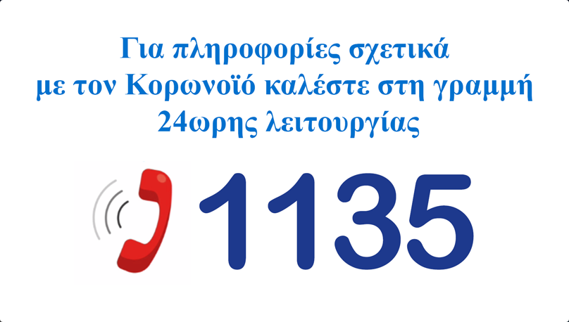
- Καλός αερισμός των κοινόχρηστων χώρων.
Συνεχίζει στην πίσω σελίδα >>>>>>
- Καλό πλύσιμο των χεριών πριν και μετά από κάθε επαφή με το άτομο ή το περιβάλλον του (δωμάτιο, αντικείμενα), πριν και μετά την προετοιμασία φαγητού, πριν το φαγητό και μετά τη χρήση της τουαλέτας (πλύσιμο με νερό και σαπούνι ή χρήση αλκοολούχου αντισηπτικού ανάλογα εάν τα χέρια είναι εμφανώς λερωμένα ή όχι).
- Πάντα κάλυψη στόματος και της μύτης κατά τη διάρκεια βήχα ή φταρνίσματος.
- Προσεκτική απόρριψη των υλικών που χρησιμοποιήθηκαν για κάλυψη της μύτης και του στόματος, σχολαστικό πλύσιμο στην περίπτωση που αυτά δεν είναι μιας χρήσης.
- Αποφυγή άμεσης επαφής με σωματικά υγρά, ιδιαίτερα σάλιο, πτύελα ή άλλες αναπνευστικές εκκρίσεις και κόπρανα με γυμνά χέρια και εφαρμογή γαντιών μιας χρήσης. Ακολουθεί υγιεινή των χεριών.
- Αποφυγή επαφής με δυνητικά μολυσμένα αντικείμενα του ατόμου όπως πιάτα, ποτήρια, μαχαιροπήρουνα, πετσέτες, σεντόνια τα οποία μετά από σχολαστικό πλύσιμο επαναχρησιμοποιούνται.
- Καθαρισμός και απολύμανση επιφανειών και αντικειμένων στο δωμάτιο του ατόμου καθημερινά με κοινό απορρυπαντικό ή σαπούνι, ξέπλυμα και στη συνέχεια απολύμανση με διάλυμα οικιακής χλωρίνης σε αναλογία 1:10
- Καθαρισμός της τουαλέτας καθημερινά με τον ίδιο τρόπο.
Στην περίπτωση που το άτομο εμφανίσει συμπτώματα αναπνευστικής λοίμωξης (π.χ. πυρετό, βήχα, πονόλαιμο, δυσκολία στην αναπνοή) καλεί άμεσα τον ιατρό του ή τον ΕΟΔΥ (τηλ: 210 5212 054), για να λάβει οδηγίες.

